Nascimento: 21/8/1927 (Brasil, São Paulo, Jundiaí)

Morte: 2/12/2012 (Brasil, São Paulo, São Paulo)

Poeta, ensaísta, tradutor, contista, romancista, dramaturgo e professor. Filho de imigrantes italianos, sua família se instalou em Osasco, onde Pignatari viveu até os 25 anos. Em 1949 publica seus primeiros poemas na Revista Brasileira de Poesia. Mais tarde, em 1952, funda o grupo e edita a revista-livro Noigandres, com os amigos, os poetas [Haroldo de Campos](http://www.itaucultural.org.br/aplicexternas/enciclopedia_lit/index.cfm?fuseaction=biografias_texto&cd_verbete=5178&cd_item=35) e [Augusto de Campos](http://www.itaucultural.org.br/aplicexternas/enciclopedia_lit/index.cfm?fuseaction=biografias_texto&cd_verbete=5038&cd_item=35). No ano seguinte forma-se em direito pela Universidade de São Paulo - USP. Em 1956 oficializa o movimento da poesia concreta com o grupo Noigandres durante a [Exposição Nacional de Arte Concreta](http://www.itaucultural.org.br/aplicExternas/enciclopedia_IC/index.cfm?fuseaction=marcos_texto&cd_verbete=3760&cd_idioma=28555) no [Museu de Arte Moderna de São Paulo - MAM/SP](http://www.itaucultural.org.br/aplicExternas/enciclopedia_IC/index.cfm?fuseaction=marcos_texto&cd_verbete=910&cd_idioma=28555). No mesmo ano, publicam o Plano-piloto para Poesia Concreta e lançam o livro Teoria da Poesia Concreta.

Na década de 1960 passa a dar aulas na Escola Superior de Desenho Industrial Esdi) no Rio, e posteriormente da Universidade de Brasília (UnB), onde organiza a Escola de Publicidade da Faculdade de Comunicação da Unb, deixando o posto em 1964. Faz também crônicas de futebol para a Folha de S. Paulo, crítica política e de costumes, e funda o Marda (Movimento de Arregimentação Radical em Defesa da Arte). Em 1973 torna-se professor de Teoria Literária no curso de pós-graduação da PUC-SP, no mesmo ano forma-se doutor sob orientação de Antonio Candido.

<http://enciclopedia.itaucultural.org.br/pessoa452/decio-pignatari>

<http://cpdoc.fgv.br/producao/dossies/JK/biografias/decio_pignatari>

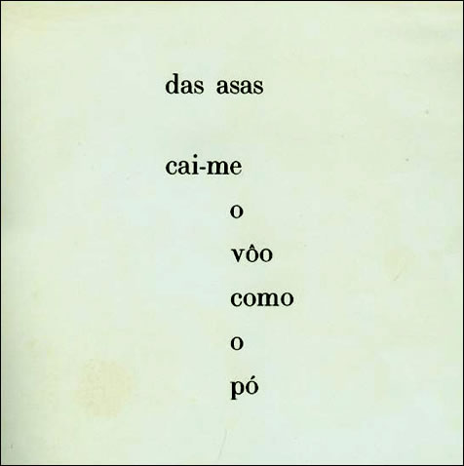<http://www.antoniomiranda.com.br/poesia_visual/img/transcriar27.jpg>

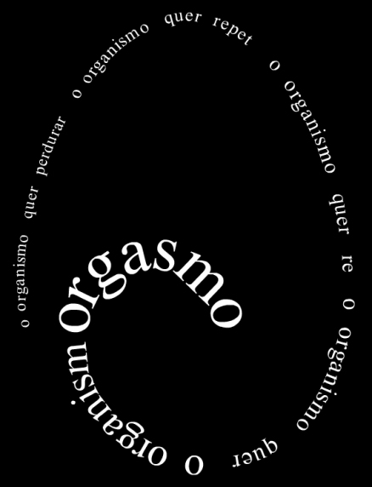<https://arcanosgravidos.files.wordpress.com/2012/12/poema-de-dc3a9cio-pignatari.jpg?w=600>

<http://3.bp.blogspot.com/-xG4TSO4bCS0/UMKCw9cUITI/AAAAAAAADo0/wQLhuNxE8dY/s320/d%C3%A9cio+-+4+cloca.GIF>

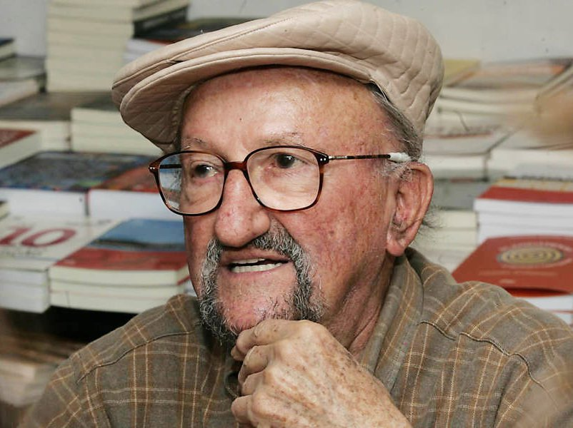<http://lounge.obviousmag.org/todos_nos_e_mais_alguem/2014/02/por-que-tanta-poesia.html.jpg>